**МИНИСТЕРСТВО ТРАНСПОРТА РОССИЙСКОЙ ФЕДЕРАЦИИ**

**федеральное государственное автономное образовательное**

**учреждение высшего образования**

**«РОССИЙСКИЙ УНИВЕРСИТЕТ ТРАНСПОРТА»**

**(РУТ(МИИТ)**

Кафедра «Цифровые технологии управления транспортными процессами»

**Практическая работа №2**

**«практика в консоли»**

**по дисциплине «Администрирование операционных систем»**

*Направление: 09.03.01 Информатика и вычислительная техника*

*Профиль: Технологии разработки программного обеспечения*

Выполнил:  
студент группы УВП-312

Букин Д.П.

Проверил:

ст. п. Бойков П.А.

асс. Кремнев А.Ю.

Москва 2024 г.

Введение:

После развертывания инфраструктуры для виртуализации и создания виртуальной машины в VirtualBox и в среде Linux с использованием KVM производим работу с консольными командами и знакомимся с функционалом нашей виртуальной машины.

Работа с командами:

После включения VM и входа проверяем рабочий каталог текущего пользователя с помощью pwd, а так-же просматриваем скрытые файлы с помощью команд: ls -al, ls-a, ls -al /.

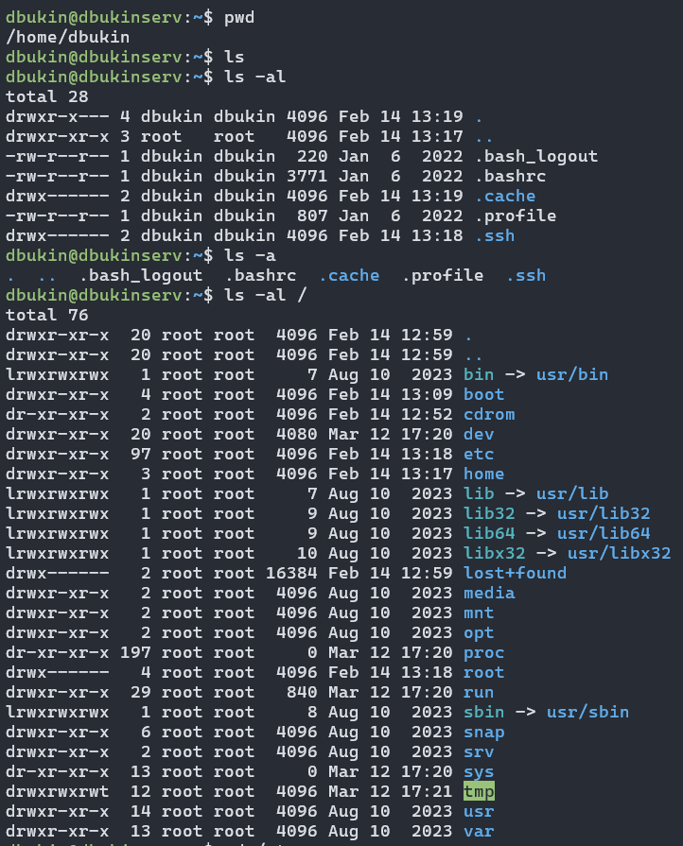

Рисунок 1 – результат ввода команд

Дальше пройдем по директории, проверим текущую рабочую папку, выведем файл описания релиза ОС и узнаем информацию о дистрибутиве с помощью команд: cd /etc, pwd, cat os-release, uname -a.

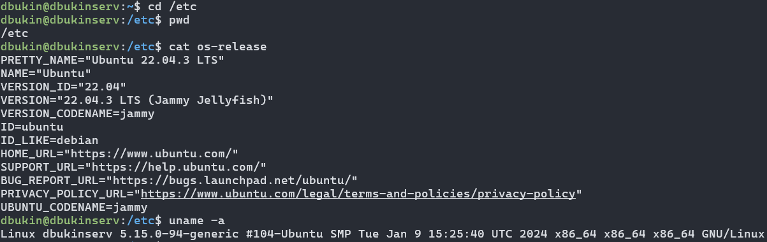

Рисунок 2 – результат ввода команд

Проверим имя хост-пользователя и изменим, после проверим изменения с помощью команд: hostname, sudo hostnamectl set-hostname name.rut.lab, cat /etc/hostname.

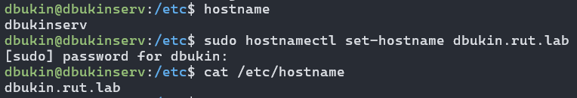

Рисунок 3 – результат ввода команд

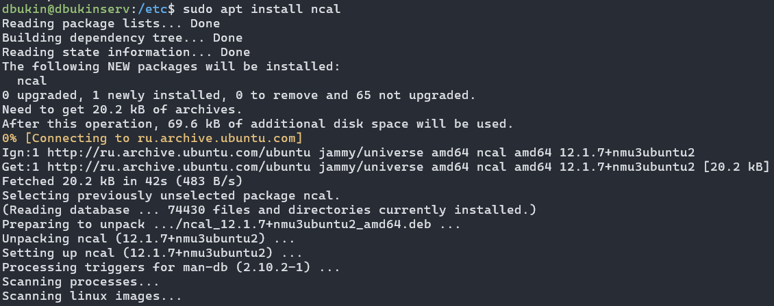 Просмотрим дату, установим календарь и посмотрим его, узнаем сколько времени работает сервер с помощью команд: date, cal -3, uptime.

Рисунок 4 – результат ввода команд

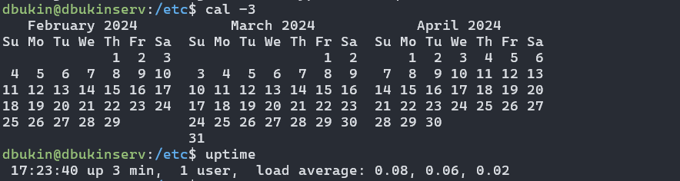

Рисунок 5 – результат ввода команд

В заверении практической работы просмотрим историю введенных команд и содержимое скрытого файла .bash_history с помощью команд: history, cat .bash_history.